นาย วรินทร์ สายปัญญา 6630250435 sec.881

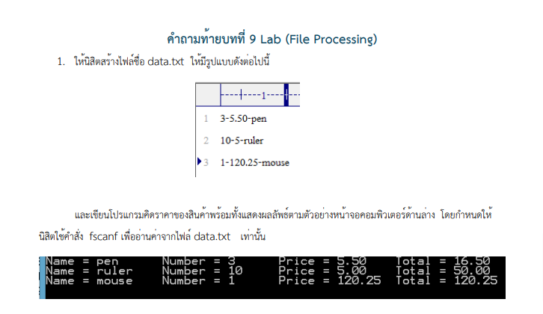

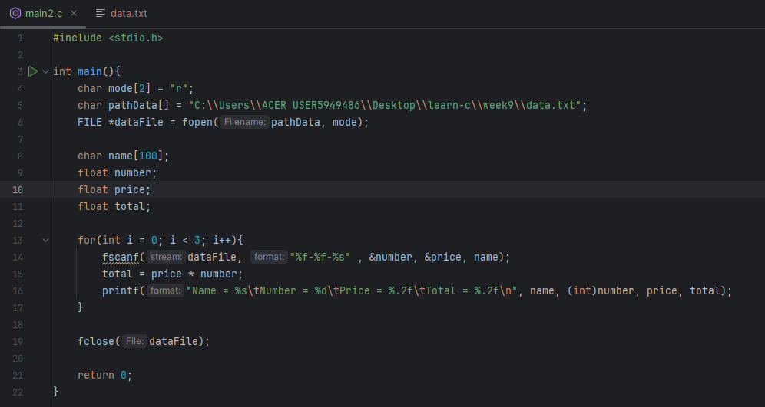

รูปภาพประกอบด้วย ข้อความ, ภาพหน้าจอ, ซอฟต์แวร์, ซอฟต์แวร์มัลติมีเดีย

คำอธิบายที่สร้างโดยอัตโนมัติ

รูปภาพประกอบด้วย ข้อความ, ภาพหน้าจอ, ตัวอักษร

คำอธิบายที่สร้างโดยอัตโนมัติ

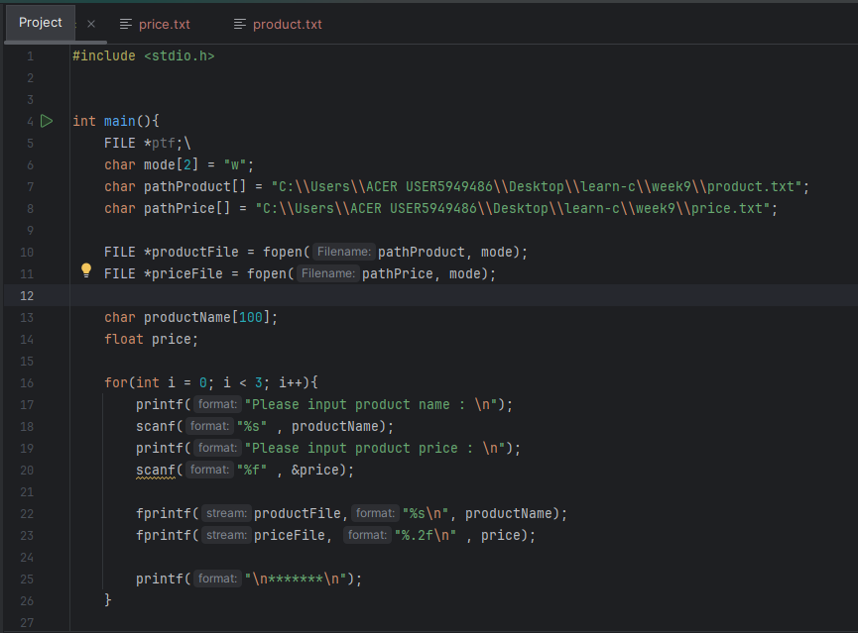

รูปภาพประกอบด้วย ข้อความ, ภาพหน้าจอ, ซอฟต์แวร์, ซอฟต์แวร์มัลติมีเดีย

คำอธิบายที่สร้างโดยอัตโนมัติ

รูปภาพประกอบด้วย ข้อความ, ภาพหน้าจอ, ซอฟต์แวร์, ซอฟต์แวร์มัลติมีเดีย

คำอธิบายที่สร้างโดยอัตโนมัติ

รูปภาพประกอบด้วย ข้อความ, ภาพหน้าจอ, ตัวอักษร

คำอธิบายที่สร้างโดยอัตโนมัติ

รูปภาพประกอบด้วย ข้อความ, ภาพหน้าจอ, ซอฟต์แวร์, ซอฟต์แวร์มัลติมีเดีย

คำอธิบายที่สร้างโดยอัตโนมัติ